**新桥街道中心幼儿园小二班幼儿1.16日活动状况记录表**

**来园情况：**

今日周二，天气晴，今天有19位宝宝入园！大部分宝宝八点半前就能够入园啦，有的小朋友要早一点咯，不然区域游戏就玩不到啦！

**集体活动：科学《青蛙过冬》**

青蛙是一种冷血动物，随着气温的变冷，它的体温逐渐下降，当气温下降到一定程度时，为了不被冻死，青蛙就钻进泥土里，处于假死状态，以此来躲避严寒，也就是冬眠。冬眠时，它一个冬天不吃东西也不会饿死。本次活动引导幼儿通过观看视频、观察图片等多种方式了解青蛙过冬的过程，从而对小动物生活习性感兴趣。在今天的活动中，胡皓霆、王晔、郭陶霖、肖宸锡、李哲、郑诗俊、仲思齐、高筠迪、王梓雯、彭鑫奕、唐可一、邢永望、陈煦等小朋友能先根据生活经验猜测小青蛙的过冬方式如待在温暖的地方，再根据视屏内容了解青蛙正确的过冬方式。其中，胡皓霆、王晔、汪子恒、胡希瑶、高梓歆、郭陶霖、肖宸锡、李哲、苏媛、郑诗俊、仲思齐、高筠迪、王梓雯、彭鑫奕、沈星延、唐可一、邢永望、陈煦等小朋友能用身体五官来感知青蛙过冬的方式，大家一起变身小青蛙，感受它的冬眠方法。

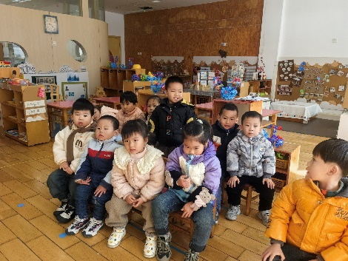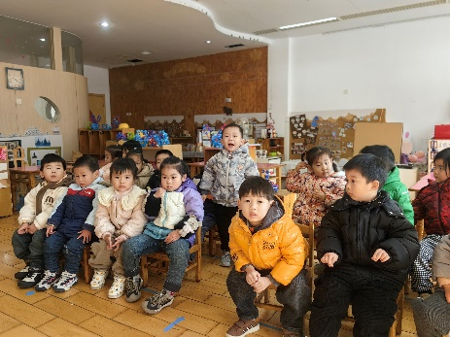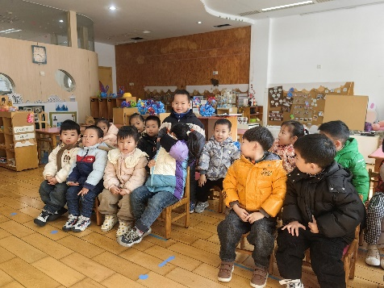

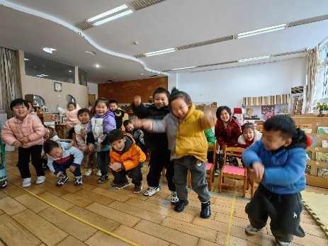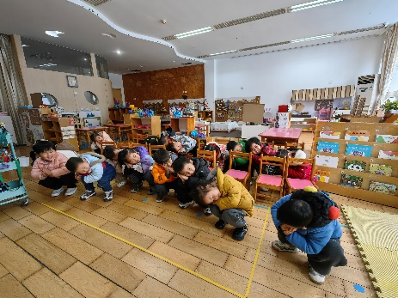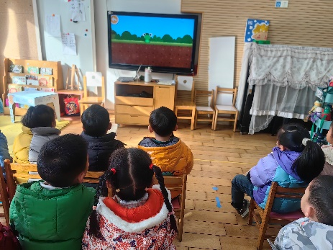

**区域游戏：**

今天的厨房里迎来了三位小玩家，三人先是选择了不同的角色进入区域，在游戏中胖胖和小北因为做的事情产生了一些小矛盾，然后两人便一起来到任务牌处确认一下各自的任务，达到共识后便又开始愉快游戏了。

过生日啦，“爷爷”先给“弟弟”带上生日帽，帽带放在了脑后，很快帽子就掉了下来，“妈妈”很快就赶来重新帮“弟弟”把帽子戴好，这次帽带放在了前面，这下帽子便稳稳的带到了头上，同时也赢得了“弟弟”的认可：“我觉得这下应该可以了。”

区域分享时，小北将这次生日宴上做的菜和大家分享了，有清炒苦瓜、辣椒炒肉等等，让大家都想要尝一尝呢。

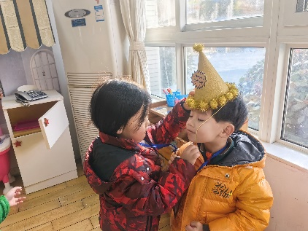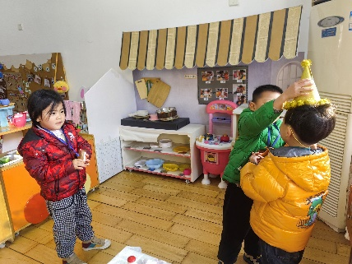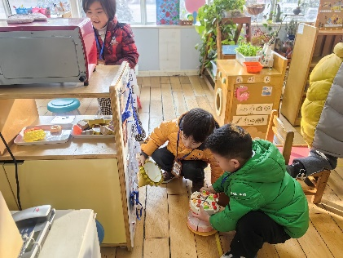

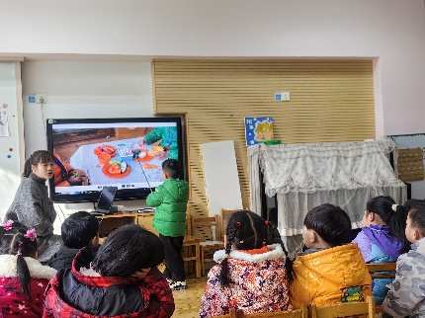

**请您关注：**

请还未上传视屏的小朋友尽快录制，于周三上传完哦！我们会在本周四的早上和大家一起来观看评选哦！